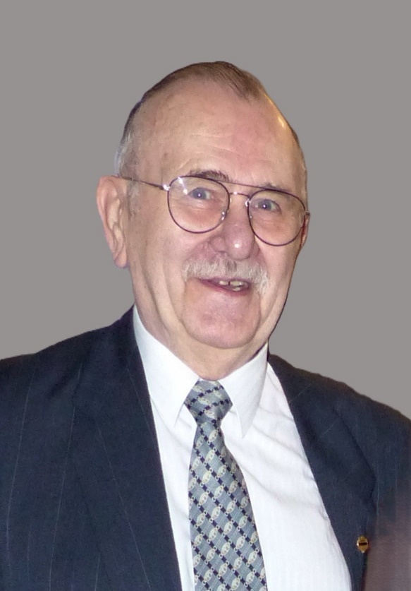

Les familles VANDEBROUCK – JACQUET

Et les familles apparentées,

Ont la profonde tristesse de vous faire part du décès de

***Monsieur Jean VANDEBROUCK***

***Epoux de Madame Jeaninne JACQUET***

Né le 27 avril 1942

décédé le 03 février 2025

Les funérailles civiles seront célébrées le **mardi 11 février 2025**, suivies de l’incinération au **Crématorium de Gilly à 10h00**. L’inhumation des cendres dans la concession familiale au **cimetière de Jumet (Chef – Lieu) aura lieu vers 13h00**.

Le défunt repose au funérarium **HEREMANS-SCHOTSMANS,   
rue de Taillis – Pré 106, 6200 Châtelineau.**

Les visites de condoléances se feront de **17h00 à 19h00 le vendredi 07,**

**dimanche 09 et lundi 10 février.**

**Réunion à la maison des Funérailles HEREMANS – SCHOTSMANS 106,**

**rue de Taillis – Pré 6200 Châtelineau à 09h15.**

**La levée du corps aura lieu à 09h45.**

Toute l’équipe des Funérailles HEREMANS – SCHOTSMANS vous présente ses sincères condoléances.

*Ce présent avis tient lieu de faire-part.*

*Funérailles HEREMANS-SCHOTSMANS*

*Châtelineau - 071/38.10.80 – 0476/71.10.28*

Vos condoléances par e-mail : funerailles-heremans-schotsmans@hotmail.com